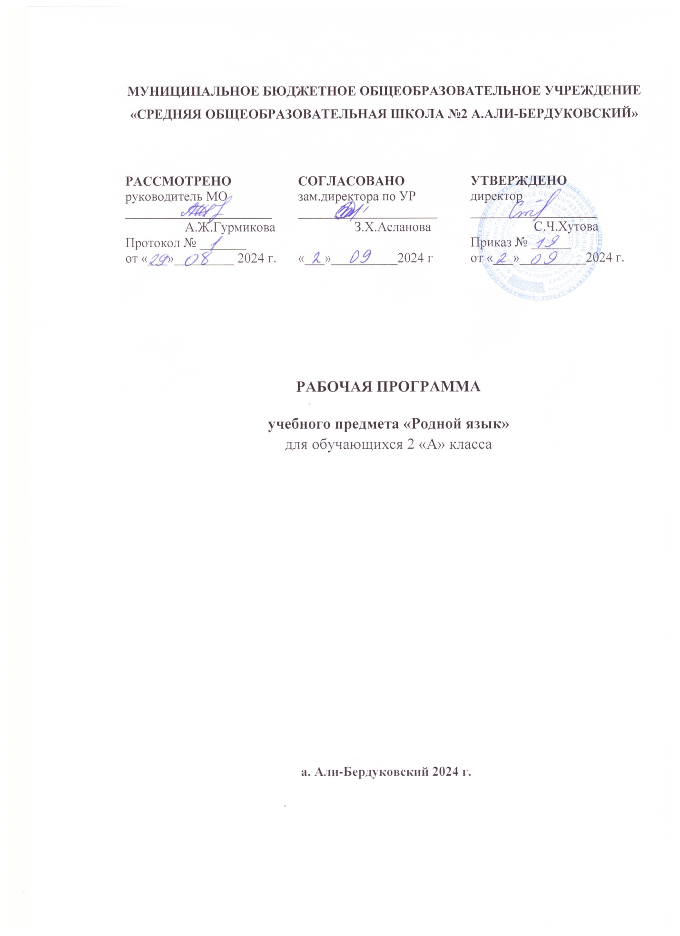

**Календарно-тематическое планирование по родному языку во 2 классе**

|  |  |  |  |  |
| --- | --- | --- | --- | --- |
| № | Название темы | Кол-во  часов | Дата по плану | Дата по факту |
| 1 | Предложение, слово. | 1 | 04.09 |  |
| 2 | Предложение, слово, звуки, буквы. | 1 | 09.09 |  |
| 3 | Проверочный диктант. | 1 | 11.09 |  |
| 4 | Работа над ошибками. Развитие речи. | 1 | 16.09 |  |
| 5 | Звуки и буквы. | 1 | 18.09 |  |
| 6 | Работа над звуками и буквами. | 1 | 23.09 |  |
| 7 | Гласные и согласные звуки. | 1 | 25.09 |  |
| 8 | Гласные звуки. | 1 | 30.09 |  |
| 9 | Произношение и письмо звука «а» вместо гласного «э». | 1 | 02.10 |  |
| 10 | Звук «а» вместо гласного «э». | 1 | 07.10 |  |
| 11 | Произношение и письмо П1, Т1. | 1 | 09.10 |  |
| 12 | Согласные звуки П1, Т1. | 1 | 14.10 |  |
| 13 | Разделительная буква «ы». | 1 | 16.10 |  |
| 14 | Значение разделительной буквы «ы». | 1 | 21.10 |  |
| 15 | Произношение и правописание букв У, И. | 1 | 23.10 |  |
| 16 | Буква У как согласный и гласный звук. | 1 | 06.11 |  |
| 17 | Развитие речи. Изложение. | 1 | 11.11. |  |
| 18 | Работа над ошибками. Буква и звук У. | 1 | 13.11. |  |
| 19 | Произношение и правописание букв Е,Э | 1 | 18.11. |  |
| 20 | Буквы Е,Э | 1 | 20.11. |  |
| 21 | Произношение и правописание букв Ю,Я, Ё. | 1 | 25.11 |  |
| 22 | Буквы Ю,Я, Ё. | 1 | 27.11 |  |
| 23 | Развитие речи. Сочинение по картине. | 1 | 02.12 |  |
| 24 | Работа над ошибками по сочинению. | 1 | 04.12 |  |
| 25 | Звонкие согласные звуки. | 1 | 09.12 |  |
| 26 | Глухие согласные звуки. | 1 | 11.12 |  |
| 27 | Слог. | 1 | 16.12 |  |
| 28 | Сложные буквы и звуки. | 1 | 18.12 |  |
| 29 | Правила переноса слов. | 1 | 23.12 |  |
| 30 | Перенос слов. | 1 | 25.12 |  |
| 31 | Ставим ударение. | 1 | 13.01 |  |
| 32 | Ударение. | 1 | 15.01 |  |
| 33 | Алфавит. | 1 | 20.01 |  |
| 34 | Работа над алфавитом. | 1 | 22.01 |  |
| 35 | Зрительный диктант. | 1 | 27.01 |  |
| 36 | Работа над ошибками. | 1 | 29.01 |  |
| 37 | Слова, обозначающие предмет. | 1 | 03.02 |  |
| 38 | Словарный диктант. Слова, обозначающие предметы. | 1 | 05.02 |  |
| 39 | Имена собственные (имена и фамилии). | 1 | 10.02 |  |
| 40 | Правописание имен собственных(имена и фамилии). | 1 | 12.02 |  |
| 41 | Имена собственные (клички животных). | 1 | 17.02 |  |
| 42 | Правописание имен собственных(клички животных). | 1 | 19.02 |  |
| 43 | Имена собственные (названия городов, улиц, рек). | 1 | 24.02 |  |
| 44 | Правописание имен собственных(названия городов, улиц, рек). | 1 | 26.02 |  |
| 45 | Слова, отвечающие на вопросы «кто?», «что?». | 1 | 03.03 |  |
| 46 | Кто? Что? | 1 | 05.03 |  |
| 47 | Слова, отвечающие на вопросы «какой?», «какая?». | 1 | 10.03 |  |
| 48 | Вопросы «какой?», «какая?». | 1 | 12.03 |  |
| 49 | Выборочный диктант. | 1 | 17.03 |  |
| 50 | Работа над ошибками в диктанте. | 1 | 19.03 |  |
| 51 | Слова, отвечающие на вопрос «что делает?». | 1 | 31.03 |  |
| 52 | Что делает? Что делают? | 1 | 02.04 |  |
| 53 | Корень слова. | 1 | 07.04 |  |
| 54 | Однокоренные слова. | 1 | 09.04 |  |
| 55 | Работа над однокоренными словами. | 1 | 14.04 |  |
| 56 | Сочинение по картинке. | 1 | 16.04 |  |
| 57 | Предложение. | 1 | 21.04 |  |
| 58 | Главные члены предложения. | 1 | 23.04 |  |
| 59 | Связь слов в предложении. | 1 | 28.04 |  |
| 60 | Слова в предложении.. | 1 | 30.04 |  |
| 61 | Развитие речи. Изложение. | 1 | 05.05 |  |
| 62 | Работа над ошибками в изложении. | 1 | 07.05 |  |
| 63 | Виды предложений по цели высказывания. | 1 | 12.05 |  |
| 64 | Виды предложений. | 1 | 14.05 |  |
| 65 | Выборочный диктант. | 1 | 19.05 |  |
| 66 | Работа над ошибками, допущенными в диктанте. | 1 | 21.05 |  |
| 67 | Повторение и закрепление изученного. | 1 | 26.05 |  |
| 68 | Повторение. | 1 | 28.05 |  |

Итого: 68 ч.